**Pressemitteilung**

**Industrielle Biotechnologie Bayern Netzwerk GmbH**

29. Januar 2018

**Neuartige biobasierte Fasern für medizinische Anwendungen**

**ZIM-Projekt entwickelt neuartiges, im Körper abbaubares Nahtmaterial aus biobasierten Fasern**

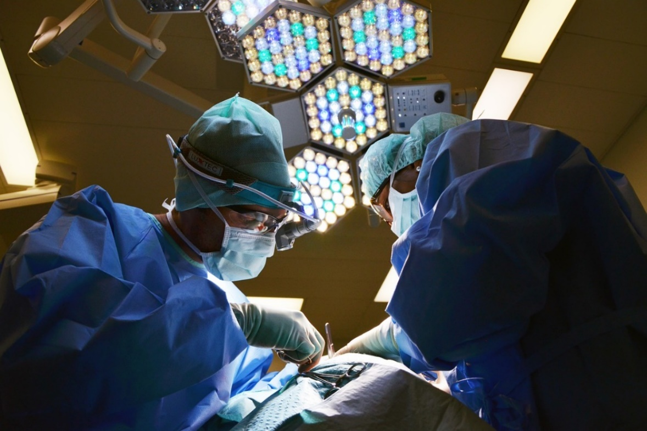

Zielsetzung des Projektes ist die Entwicklung eines biobasierten, biokompatiblen und bioresorbierbaren

chirurgischen Nahtmaterials, das in unterschiedlichsten medizinischen Anwendungen zum Einsatz kommen soll. Bild: CC0 Creative Commons / pixabay.com

*Martinsried, 29.01.2018 – Das Projekt "Herstellung von biobasierten Polyester-Urethan-Fasern (PEU-Fasern) für medizinische Anwendungen“ hat zum Ziel, ein biobasiertes, biokompatibles und bioresorbierbares chirurgisches Nahtmaterial für medizinische Anwendungen zu entwickeln. An die Fasern werden Anforderungen gestellt, die mit bisherigen Materialien nicht oder nur zum Teil erreicht werden. Vor dem Hintergrund effizienter Ressourcenschonung, sowie dem Wunsch Erdöl-basierte Roh- und Werkstoffe durch regenerative biobasierte Materialien nachhaltig zu ersetzen, rücken diese immer mehr in den Fokus der Forschung. Das Projektkonsortium vereint Kompetenzen aus mehreren Unternehmen und einem Forschungsinstitut. Die Entwicklungsarbeiten werden für drei Jahre durch das „Zentrale Innovationsprogramm Mittelstand (ZIM)“ vom Bundesministerium für Wirtschaft und Energie gefördert.*

Das Thema Funktionalität von Fasern gewinnt zunehmend an Bedeutung. Dr. Rüdiger Strubl vom Thüringischen Institut für Textil- und Kunststoff-Forschung e.V. (TITK) erklärt: „Im Projekt entwickeln wir neuartige Fasern aus Biopolymeren, die den Patienten den Vorteil bieten, dass sie für die Menschen besonders verträglich sind und mit der Zeit vom Körper abgebaut werden, ohne dass dabei toxische Nebenprodukte anfallen.“ Die neuen Fasern sollen vor allem für Einsatzgebiete entwickelt werden, wo es heute keine oder nur wenig Auswahl gibt. Außer ihrer Funktionalität müssen die Fasern den hohen Anforderungen für den medizinischen Einsatz gerecht werden.

Die Partner aus vier Unternehmen und einem Forschungsinstitut verfügen über unterschiedliche Expertisen. Die Firma **Fritzmeier Umwelttechnik GmbH** ist als assoziierter Partner dabei für die Entwicklung und Bereitstellung biobasierter Polyesterrohstoffe verantwortlich, welche bei dem Projektpartner **UnaveraChemLab GmbH** für die besonders hochwertigen Anwendungen chemisch modifiziert werden. Die Herstellung der Fasern erfolgt anschließend durch modifizierte Schmelzspinnverfahren im **Thüringischen Institut für Textil- und Kunststoff-Forschung e.V.** (TITK). Obwohl die neuartigen Fasern biobasiert sind, müssen sie Toxizitätsbewertungen unterzogen werden. Die dazu notwendigen Untersuchungen und Bewertung übernimmt die **FABES Forschungs-GmbH**, die hierfür auch neue „Werkzeuge“ entwickeln und einsetzen wird. Die **Catgut GmbH**, selbst Hersteller chirurgischer Nahtmaterialien, wird die Eignung der entwickelten PEU-Fasern als chirurgisches Nahtmaterial für die verschiedenen Einsatzzwecke testen.

Das Projektkonsortium wird während der gesamten Dauer durch das Netzwerkmanagement der **IBB Netzwerk GmbH** unterstützt. Angestoßen wurde das Projekt im Rahmen des Kooperationsnetzwerks „BioPlastik“, das ebenfalls von der IBB Netzwerk GmbH gemanagt wird. (2.746 Zeichen)

**Über das Kooperationsnetzwerk „BioPlastik“**

Lebensmittelverpackungen, Tragetaschen, Spielzeug oder Funktionstextilien – in allen diesen Produkten sind typischerweise petrobasierte Kunststoffe enthalten. Diese können in der Natur nur sehr schlecht abgebaut werden. Die Reste reichern sich als unerwünschter und umwelt- bzw. gesundheitsschädlicher Kunststoffmüll an, z.B. im Meer. Die Partner des Kooperationsnetzwerks „BioPlastik“ haben es sich deshalb zur Aufgabe gemacht, technische Projekte zur Entwicklung von innovativen, biobasierten, abbaubaren und gleichzeitig preisgünstigen Biopolymeren durchzuführen. Materialien aus Bioplastik – insbesondere Materialien aus den bisher wenig vermarkteten Polyhydroxyalkanoaten (PHA) – sollen dadurch deutliche Marktanteile an Massenprodukten gewinnen. Darüber hinaus stellen die Partner hohe Nachhaltigkeitskriterien an die Herstellung der Biopolymere und die Materialien selbst.

Initiator des Kooperationsnetzwerks „BioPlastik“ ist die IBB Netzwerk GmbH, die auch dessen Management übernimmt. Die Zusammenarbeit der Partner im Kooperationsnetzwerk wurde von Januar 2014 bis Dezember 2016 im Rahmen des Zentralen Innovationsprogramm Mittelstand (ZIM) des BMWi gefördert. Das bundesweite Förderprogramm ZIM ist technologie- und branchenoffen und unterstützt mittelständische Unternehmen sowie Partner aus der Wissenschaft. Anfang 2017 wurde Netzwerk „BioPlastik“ verstetigt und wird seither nur noch durch Eigenbeiträge der Partner finanziert. Weitere Informationen unter [www.netzwerk-bioplastik.de](http://www.netzwerk-bioplastik.de).

**Über die Industrielle Biotechnologie Bayern Netzwerk GmbH (IBB Netzwerk GmbH)**

Die IBB Netzwerk GmbH ist eine Netzwerk- und Dienstleistungsorganisation auf dem Gebiet der Industriellen Biotechnologie und Nachhaltigen Ökonomie. Ihr Ziel ist, die Umsetzung wertvoller wissenschaftlicher Erkenntnisse auf diesen Gebieten in innovative, marktfähige Produkte und Verfahren zu katalysieren. Die IBB Netzwerk GmbH betreibt das Management der ZIM-Kooperationsnetzwerke „MoDiPro“, „UseCO2“ und „Waste2Value“ sowie des verstetigten Kooperationsnetzwerks „BioPlastik“. Unter anderem unterstützt die IBB Netzwerk GmbH die Netzwerkpartner bei der Ausarbeitung von Forschungs- und Entwicklungsprojekten. Sitz des Unternehmens ist Martinsried bei München. Weitere Informationen unter [www.ibbnetzwerk-gmbh.com](http://www.ibbnetzwerk-gmbh.com).

**Pressekontakt:**

Industrielle Biotechnologie Bayern Netzwerk GmbH

Dr. Christopher Timm

Am Klopferspitz 19

D-82152 Martinsried

Tel.: +49 89 5404547-16

Fax: +49 89 5404547-15

E-Mail: [christopher.timm@ibbnetzwerk-gmbh.com](mailto:christopher.timm@ibbnetzwerk-gmbh.com)

Web: [www.ibbnetzwerk-gmbh.com](http://www.ibbnetzwerk-gmbh.com)